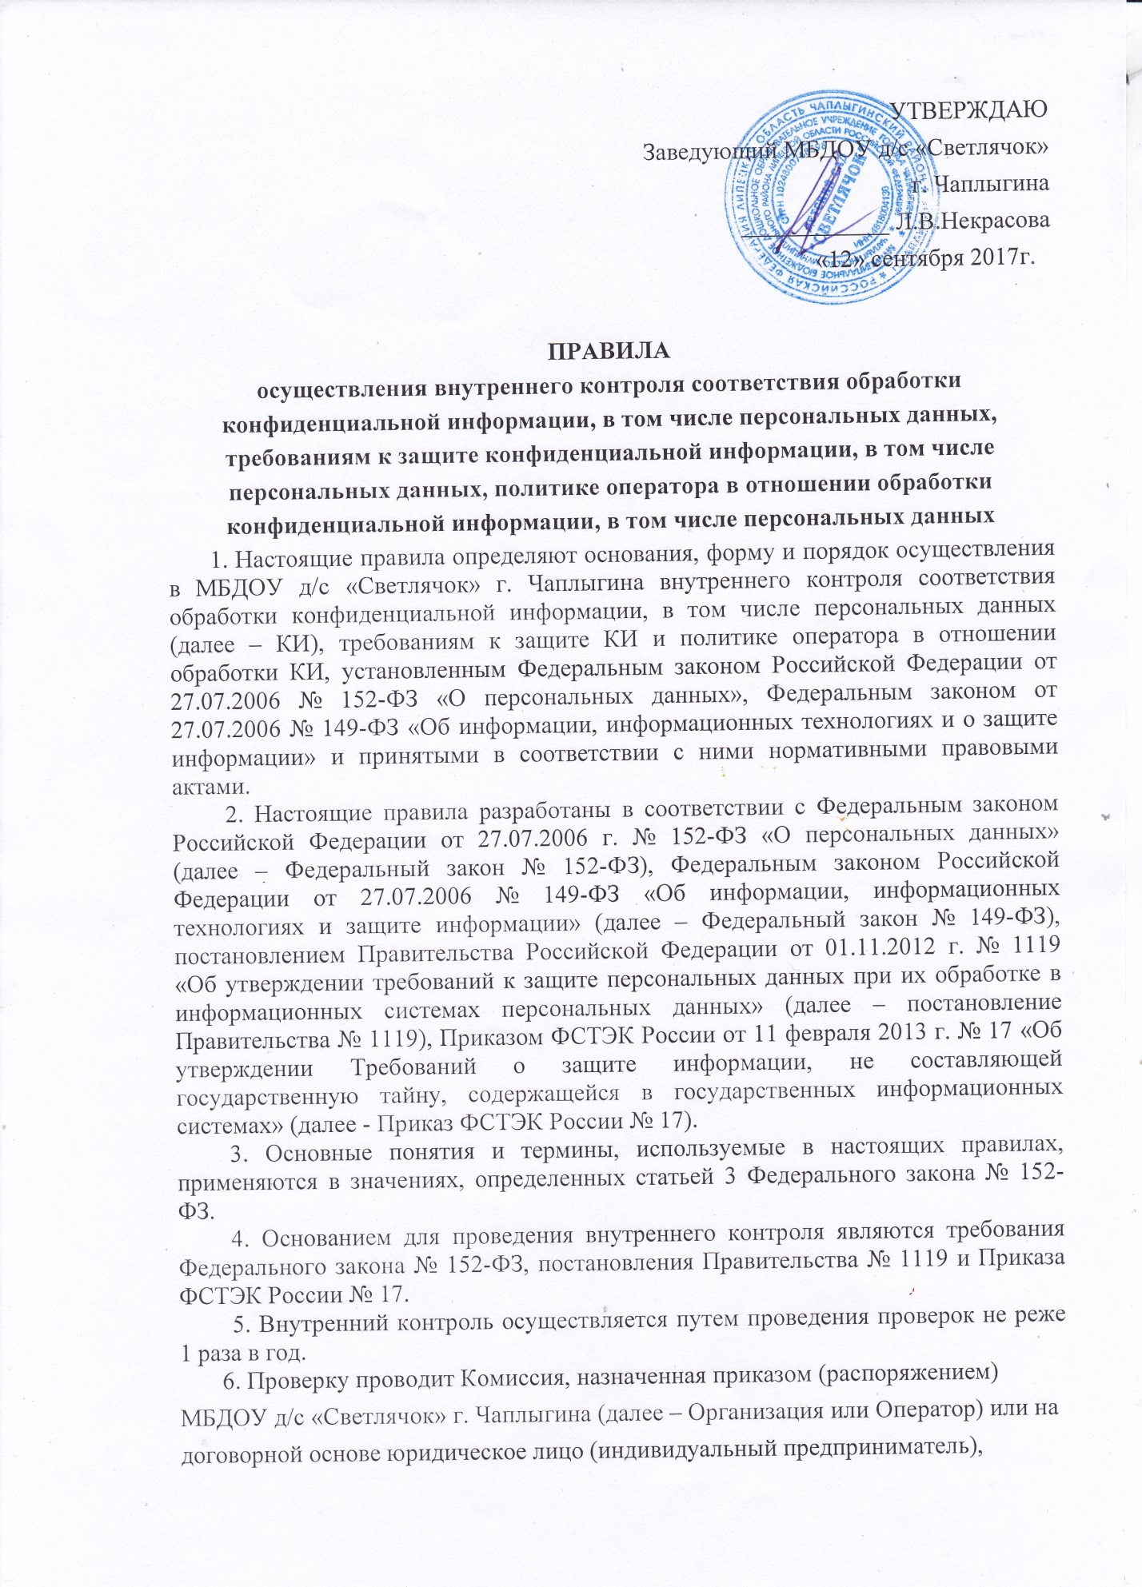

конфиденциальной информации.
7. Состав Комиссии не менее 3-х человек, включая лицо, ответственное за организацию обработки КИ. Все члены комиссии при принятии решения обладают равными правами.
8. Комиссия при проведении проверки обязана:
- провести анализ реализации мер, направленных на обеспечение выполнения оператором обязанностей предусмотренных Федеральным законом № 152-ФЗ (статья 18.1, статья 19) и принятыми в соответствии с ним локальными актами оператора определяющих его политику в отношении обработки персональных данных (далее – ПДн);
- провести анализ выполнения оператором требований по определению и обеспечению уровня защищенности ПДн, утвержденных постановлением Правительства № 1119;
- провести анализ реализации оператором организационных и технических мер по обеспечению безопасности КИ, утвержденных Приказом ФСТЭК России от 11 февраля 2013 г. № 17 «Об утверждении Требований о защите информации, не составляющей государственную тайну, содержащейся в государственных информационных системах»;
- провести анализ реализации оператором организационных и технических мер по обеспечению безопасности ПДн, утвержденных приказом ФСБ России от 10 июля 2014 г. N 378 «Об утверждении Состава и содержания организационных и технических мер по обеспечению безопасности персональных данных при их обработке в информационных системах персональных данных с использованием средств криптографической защиты информации, необходимых для выполнения установленных Правительством Российской Федерации требований к защите персональных данных для каждого из уровней защищенности»;
- провести анализ состава оборудования, программных средств, включая средства защиты, входящих в состав информационной системы (далее – ИС) на соответствие Техническому паспорту ИС;
- своевременно и в полной мере исполнять предоставленные полномочия по предупреждению, выявлению и пресечению нарушений требований к защите КИ, установленных законодательными и нормативными правовыми актами Российской Федерации;
- при проведении проверки соблюдать законодательство Российской Федерации, права и законные интересы оператора.
9. Комиссия при проведении проверки вправе:
- запрашивать и получать необходимые документы (сведения) для достижения целей проведения внутреннего контроля;
- получать доступ к ИС в части касающейся ее полномочий;
- принимать меры по приостановлению или прекращению обработки КИ, осуществляемой с нарушением требований к защите КИ;
- вносить руководителю организации предложения о привлечении к дисциплинарной ответственности лиц, виновных в нарушении требований к защите КИ, установленных законодательными и нормативными правовыми актами Российской Федерации.
10. При проведении проверки члены Комиссии не вправе:
- требовать представления документов и сведений, не относящихся к предмету проверки;
- распространять информацию и сведения конфиденциального характера, полученные при проведении проверки.
11. По результатам проверки составляется Акт проверки, который подписывается членами комиссии и представляется руководителю организации для принятия соответствующего решения (форма Акта приведена в приложение 1 к настоящим правилам).
12. В Акте отражаются сведения о результатах проверки, в том числе о выявленных нарушениях обязательных требований законодательных и нормативных правовых актов Российской Федерации в области защиты КИ, об их характере и о лицах, допустивших указанные нарушения.
13. Акт должен содержать заключение о соответствии или несоответствии обработки КИ требованиям к защите КИ и политике оператора в отношении обработки КИ, установленным Федеральным законом Российской Федерации от 27.07.2006 № 152-ФЗ «О персональных данных», Федеральным законом Российской Федерации от 27.07.2006 № 149-ФЗ «Об информации, информационных технологиях и защите информации» и принятыми в соответствии с ним нормативными правовыми актами.

Заведующий МБДОУ д/с «Светлячок»

г. Чаплыгина Л.В.Некрасова

Лицо, ответственное за организацию

обработки конфиденциальной информации,

в том числе персональных данных

